INFORME COMMITS

GITHUB CODIGO
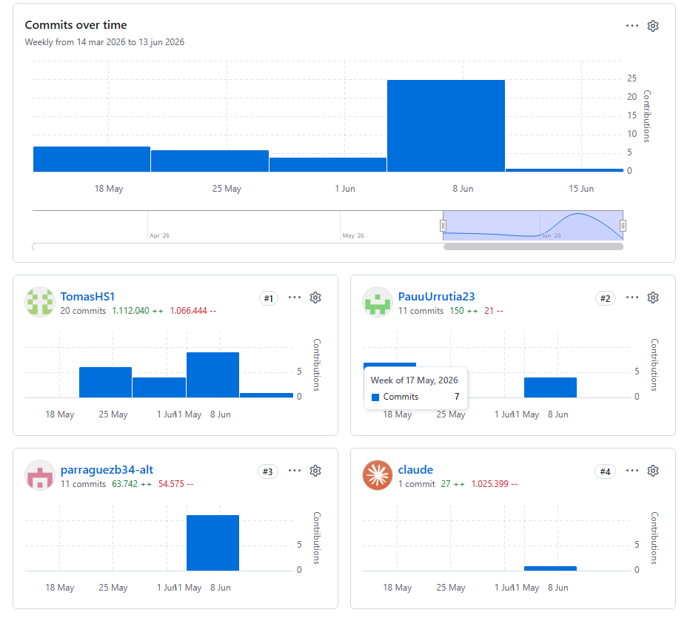
GITHUB DOCUMENTOS
